PaaS调研报告（2021.7）

摘要

本文旨在承接2012年林琳博士撰写的PaaS调研报告（以下简称“前文”）的内容，对截至2021年7月PaaS的基本情况、主流产品、支持技术和实际应用进行调研与综述。本文跟踪调研了前文中记载的PaaS的基本情况、分类法和主流产品，并对前文写作完成时到2021年7月之间涌现的新的PaaS的概念、分类法和产品进行记录调查。

PaaS概述

PaaS（Platform as a Service，平台即服务）是云计算服务的一个类别，这类云计算服务允许客户在不用关心与开发相关的底层基础设施的情况下提供、实例化、运行、测试和管理他们生产的应用（[Wikipedia](https://en.wikipedia.org/wiki/Platform_as_a_service)）。一般的应用开发者通常不愿意关心服务器、存储设备和数据备份，他们只想写代码、测试应用、启动应用和持续修复bug，PaaS应此需求而生，PaaS的提供商自动且透明地处理一切与服务器相关的后台事务（[Sacha Labourey, 2013](https://www.networkworld.com/article/2163430/paas-primer--what-is-platform-as-a-service-and-why-does-it-matter-.html)）。

PaaS分类法

前文分别在功能、部署模式和计算资源管理三个方面对当时的PaaS进行分类。

3.1 功能

3.2 部署模式

从PaaS的计算资源部署的角度，PaaS可以分为公有PaaS、私有PaaS、社区PaaS和混合PaaS，前两者的显著区别在于对数据的掌控，后两者是由前两者结合、衍生而来的。这一部分与前文相比没有显著的更新，只对应每种部署模式更新了一些应用实例。

公有PaaS的客户将自己生产的应用和数据托管于公有PaaS提供商的服务器，客户对数据的实际掌握力度相对较弱。一旦服务器因自然灾害、法律因素或其他原因导致数据丢失，将对向外提供应用服务的PaaS客户造成较大损失。公有PaaS的提供商当然也具备一定的数据安全服务和数据备份能力，但客户对此的控制能力和选择权很有限。相比之下，私有PaaS需要一定建设和维护成本，但在数据的安全和备份等方面有更多选择空间。

公有PaaS和私有PaaS大概有如下对比：

|  |  |  |
| --- | --- | --- |
| 维度 | 公有PaaS | 私有PaaS |
| 用户 | 基于个体产品和服务的创业公司、个人 | 政府、基于平台的大型企业 |
| 业务场景 | 对外互联网业务 | 内部业务 |
| 技术架构 | 自研架构、关注分布式、大集群 | OpenStack开源架构，关注灵活性和适配性 |
| 兼容性 | 根据客户要求，在原有基础上实现较小成度的定制化以适配 | 主动兼容和适配内部业务 |
| 安全 | 主机层实现安全隔离 | 网络层实现安全隔离 |
| 定制 | 一般难以定制 | 灵活定制 |
| 成本 | 初期成本相对低，随着业务量增大成本提高 | 初期成本高，随着业务量增加成本被摊薄 |
| 运维 | 用户无法自主运维，由公有PaaS提供商统一运维 | 自主运维或托管第三方运维 |

除了公有PaaS和私有PaaS，还有社区PaaS和混合PaaS。社区PaaS搭建在一组业务相似或互补（具有连通性）的公司之间，组织中的成员共享一套基础设施、都可以登录使用PaaS。企业组通过这种方式分摊建设成本、提高交互效率。社区PaaS的实质为所有单位不唯一但仍于外部互联网物理隔离的私有PaaS。混合PaaS是两种或两种以上的上述PaaS的混合体。不同形式的PaaS的实例相互独立，但在混合PaaS整体的内部相互结合交互，能够发挥出多种PaaS部署模式的优势。

公有PaaS的实际应用有Apprenda, VMware- and EMC-owned Pivotal, and Red Hat OpenShift（[Apprenda, 2021](https://apprenda.com/library/paas/paas-examples-platformasaservice-options-to-consider/)）。Apprenda云平台是一个支持Kubernetes的平台，向基于Java和.NET的开发者提供云本地和传统应用的支持（[Apprenda, 2021](https://apprenda.com/platform/)）；Pivotal CF™是VMware和EMC等多个公司共同拥有的基于Cloud Foundry的大数据和应用PaaS，有Google Cloud和AWS提供的便于在他们的IaaS设施上部署的PaaS的模板（[Sumo logic, 2021](https://www.sumologic.com/glossary/pcf/)），和互联网头部客户、大型政企等有较多合作（[邹大斌, 2019](http://soft.zhiding.cn/software_zone/2019/0821/3120571.shtml)）。

[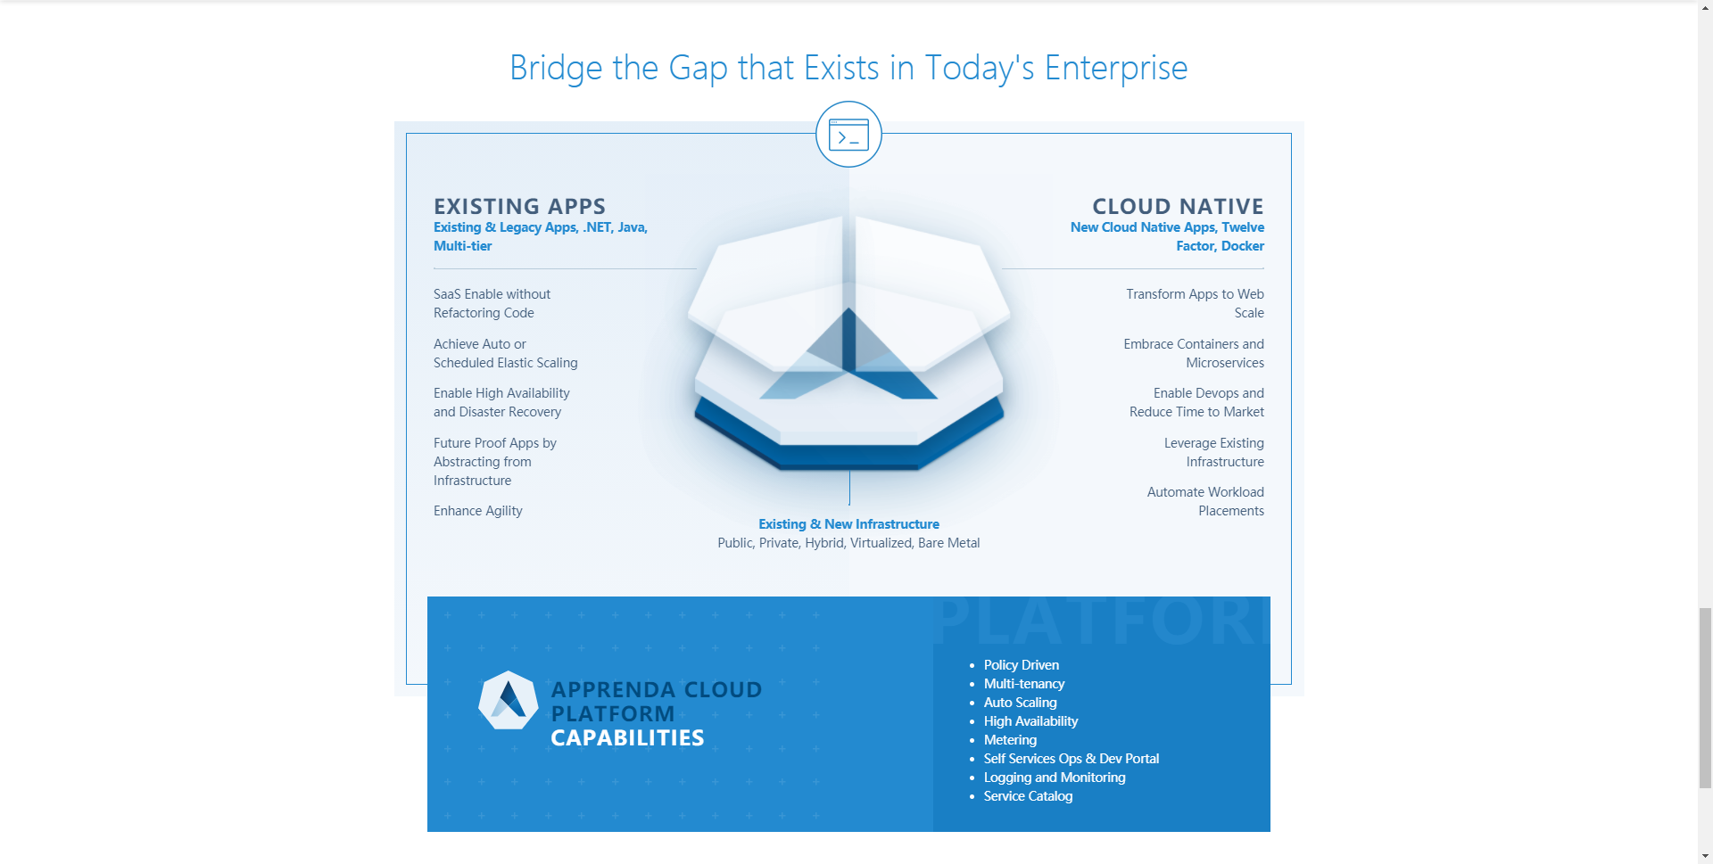](https://apprenda.com/platform/)

图 1Apprenda概述

[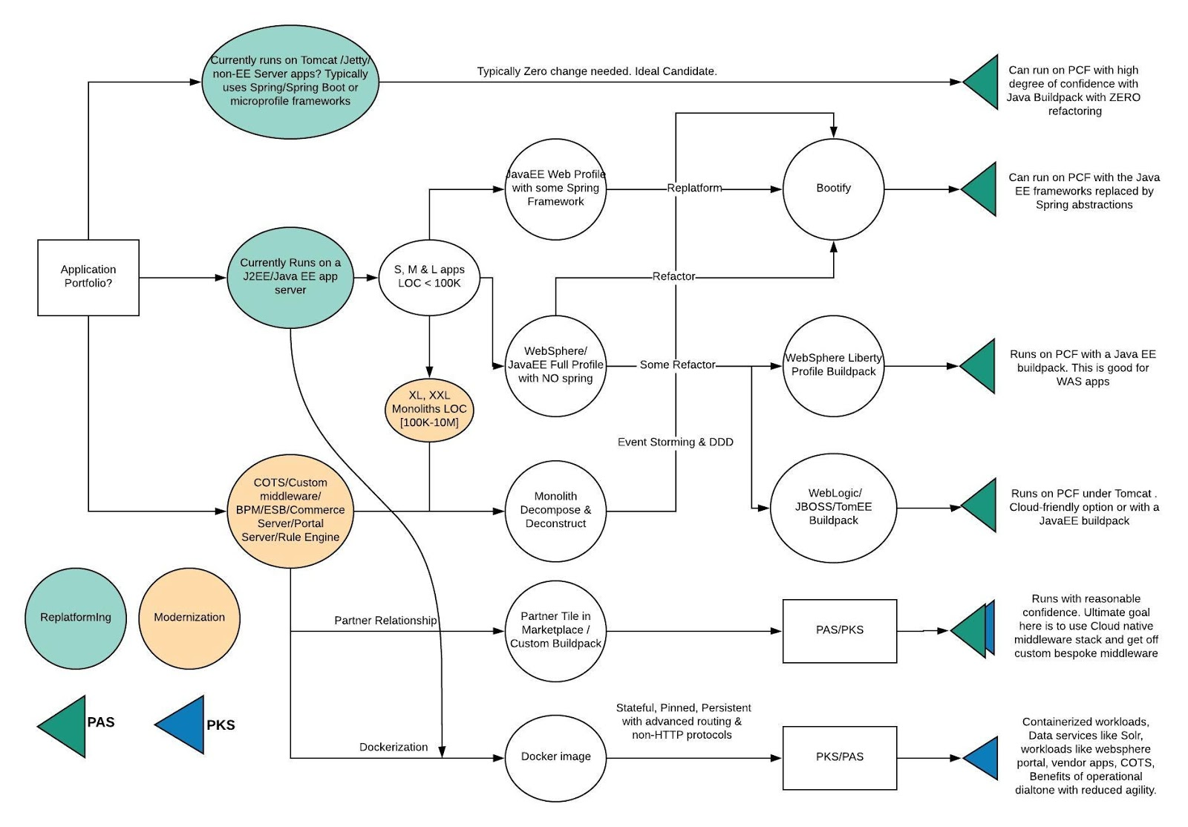](https://cloud.rohitkelapure.com/2018/11/when-to-choose-pas-pks.html)

图 2关于如何使用Pivotal产品的决策树

私有PaaS主要有两个应用方向，一个是企业管理部分硬件设备，一个是政企单位管理敏感的信息和数据（[BBVA API Market, 2016](https://www.bbvaapimarket.com/en/api-world/differences-between-public-and-private-paas/)）。私有PaaS值得一提的例子有国产的ZStack和starVcenter。ZStack与中国政府在身份认证管理、数据交换、中间件、工作流、报表数据挖掘和开发环境测试等方面有广泛深入的PaaS合作（[ZStack, 2021](https://www.zstack.io/thesolution/government/)），该企业还入围2021年中央国家机关虚拟化及虚拟化管理软件采购项目（[中央政府采购网, 2021](http://www.zycg.gov.cn/freecms/site/zygjjgzfcgzx/ggxx/info/2021/6f9d31d30d1b109e7daf80ef0ffcb0a5-A.html?id=4626b2fb-da5a-11eb-9548-fa163e9acaa1)）； StarVCenter具有轻量级、操作简便的特点，适合中小企业采用（[starvcs, 2021](http://www.starvcs.com/case/case1.pdf)），可以直接下载使用，单机部署非常快速简便（[Huboss, 2021](https://blog.csdn.net/HUBOSS/article/details/114369275)）。

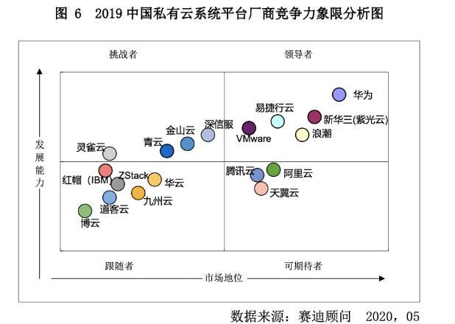

图 32019中国私有云系统平台厂商竞争力象限分析图

社区PaaS暂时没有好例子【TODO, low priority】。

混合PaaS的实例有Red Hat OpenShift（以下简称“红帽OS”）。红帽OS是专为开放混合云策略构建的企业级 Kubernetes 平台。凭借红帽 OS的全堆栈自动化运维、跨所有环境的一致体验以及面向开发人员的自助服务置备，团队可以紧密携手合作，更有效地从构思想法过渡到生产阶段。红帽 OS 既可作为领先公共云中的全托管式云服务提供，也可作为自我管理软件提供给需要更高定制化程度的企业（[Red Hat, 2021](https://www.redhat.com/zh/technologies/cloud-computing/openshift)）。

3.3 计算资源管理

基于代码的还是容器云

Heroku

azure

IBM Cloudpak 红帽

腾讯PaaS服务分类比较杂，注意区分

AWS 百度

阿里 在线数据库 稍有不同

青云